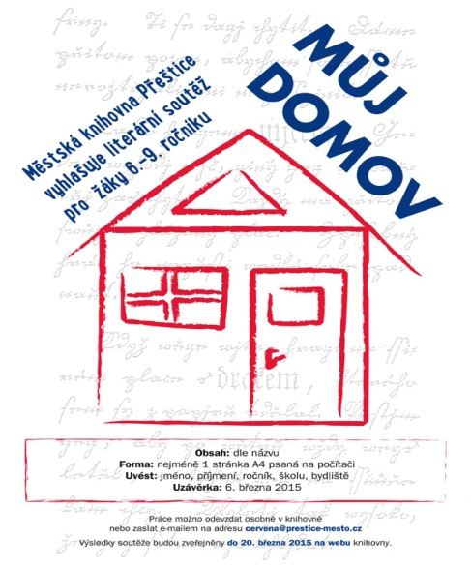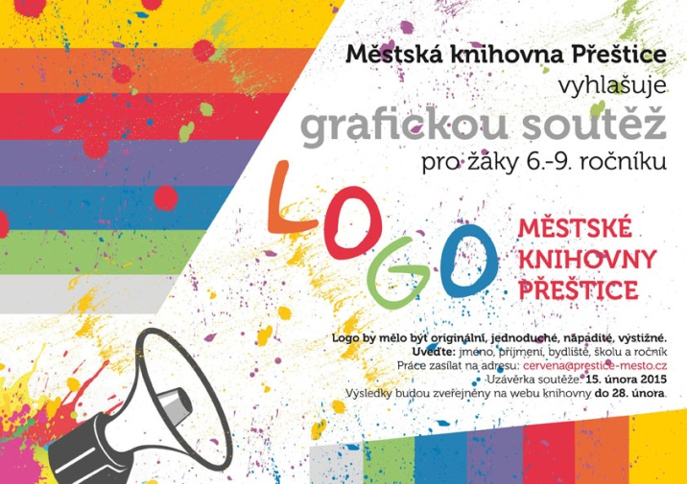

Vyhodnocení soutěží „Můj domov“ a „Logo Městské knihovny Přeštice“
1. „Můj domov“:
1. místo – Hrbáčková Julie /báseň Můj vysněný domov/
2. „Logo Městské knihovny Přeštice“:
1. místo – Schrimpf Milan /IX.D/
2. místo – Řezníček Marek /VII.D/
3. místo – Trhlík Vít /IX.C/
4. místo – Baumrukrová Eva /IX.A/
5. místo – Gál Daniel /IX.C/
„SKŘÍTCI, STRAŠIDLA A JEJICH OBYDLÍ“- výtvarná soutěž
I. kategorie /1. – 3.r./
1. Voříšek Daniel ZŠ Josefa Hlávky Přeštice, 3.D
2. Tolar Václav ZŠ Josefa Hlávky Přeštice, 3.D
3. Rupertová Michaela ZŠ Merklín, 1.B
II. kategorie /4. – 5.r./
1. Votípková Michaela ZŠ Josefa Hlávky Přeštice, 4.D
2. Chocová Michaela ZŠ Josefa Hlávky Přeštice, 4.A
3. Waltová Regína ZŠ Josefa Hlávky Přeštice, 4.D
III. kategorie /trojrozměrné práce/
Cena vedoucí knihovny:
„Skřítek Ořešáček“ - Zdeňka Tykalová
ZŠ Merklín, 5.r.
„Pařezový skřítek“ - Alžběta a Kristina Vokounovy
ZŠ Merklín, 1. a 3. r.
„U nás pod smrkem“ - Cibulková Kateřina /4.r./
Vozárová Eliška /4.r./
Jarolím Tomáš /4.r./
Strejc Vojtěch /4.r./
Tolar Jaroslav /5.r./

„Skřítek Čilišnek ve smrkovém domečku“- Vokounová Kristina, ZŠ Merklín/3.r./

